Министерство образования Республики Беларусь

Учреждение образования

БЕЛОРУССКИЙ ГОСУДАРСТВЕННЫЙ УНИВЕРСИТЕТ ИНФОРМАТИКИ И РАДИОЭЛЕКТРОНИКИ

Инженерно-экономический факультет

Кафедра экономической информатики

ОТЧЕТ

по лабораторной работе №3

по предмету «Системы и технологии интеллектуальной обработки данных»

ТИПЫ ГРАФИКОВ. ЭКСПОРТ ДАННЫХ. ЛИНИИ ТРЕНДА.

|  |  |
| --- | --- |
| Выполнил: | Студент группы 772303  Виноград О.О. |
| Проверил: | Ассистент кафедры ЭИ Кунцевич А.А. |

Минск 2020

**Задания**

1. Создайте график, отражающий продажи в каждой категории.

2. Создать график, отражающий объемы продаж товаров разных категорий на разных рынках с разбиением на подкатегории.

3. Построить линии тренда товаров по категориям в различных странах на графике зависимости прибыли от стоимости доставки.

**Ход выполнения**

1. Были преобразованы данные исходного файла в графическое представление, (Рисунок 1) отражающий кол-во продаж в каждой категории по разным годам месяцам.
2. Создана иерархия категорий и их подкатегорий для более подробного анализа продаж по разным рынкам.
3. Построение линий тренда, показывающие как прибыль зависит от стоимости доставки для различных категорий товаров. Если коэффициент корреляции стремится к 0, значит зависимости нет, чем ближе к граничным значением +/-1, тем сильнее зависимость.

**Результат**

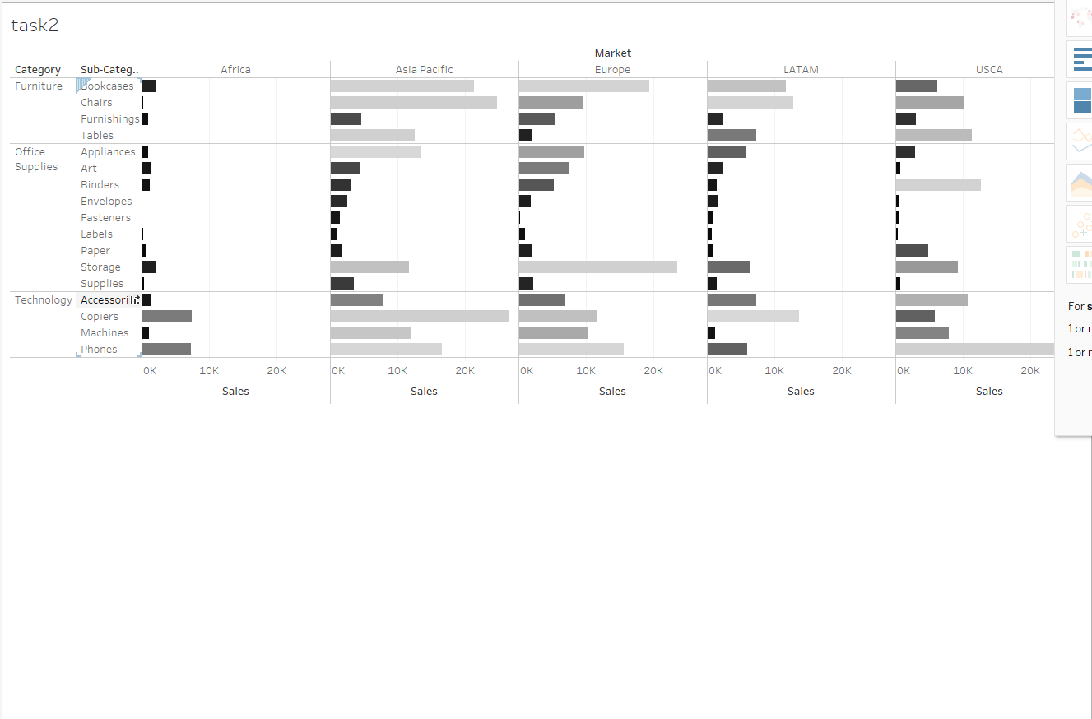

Рисунок 1 – Продажи различных категорий

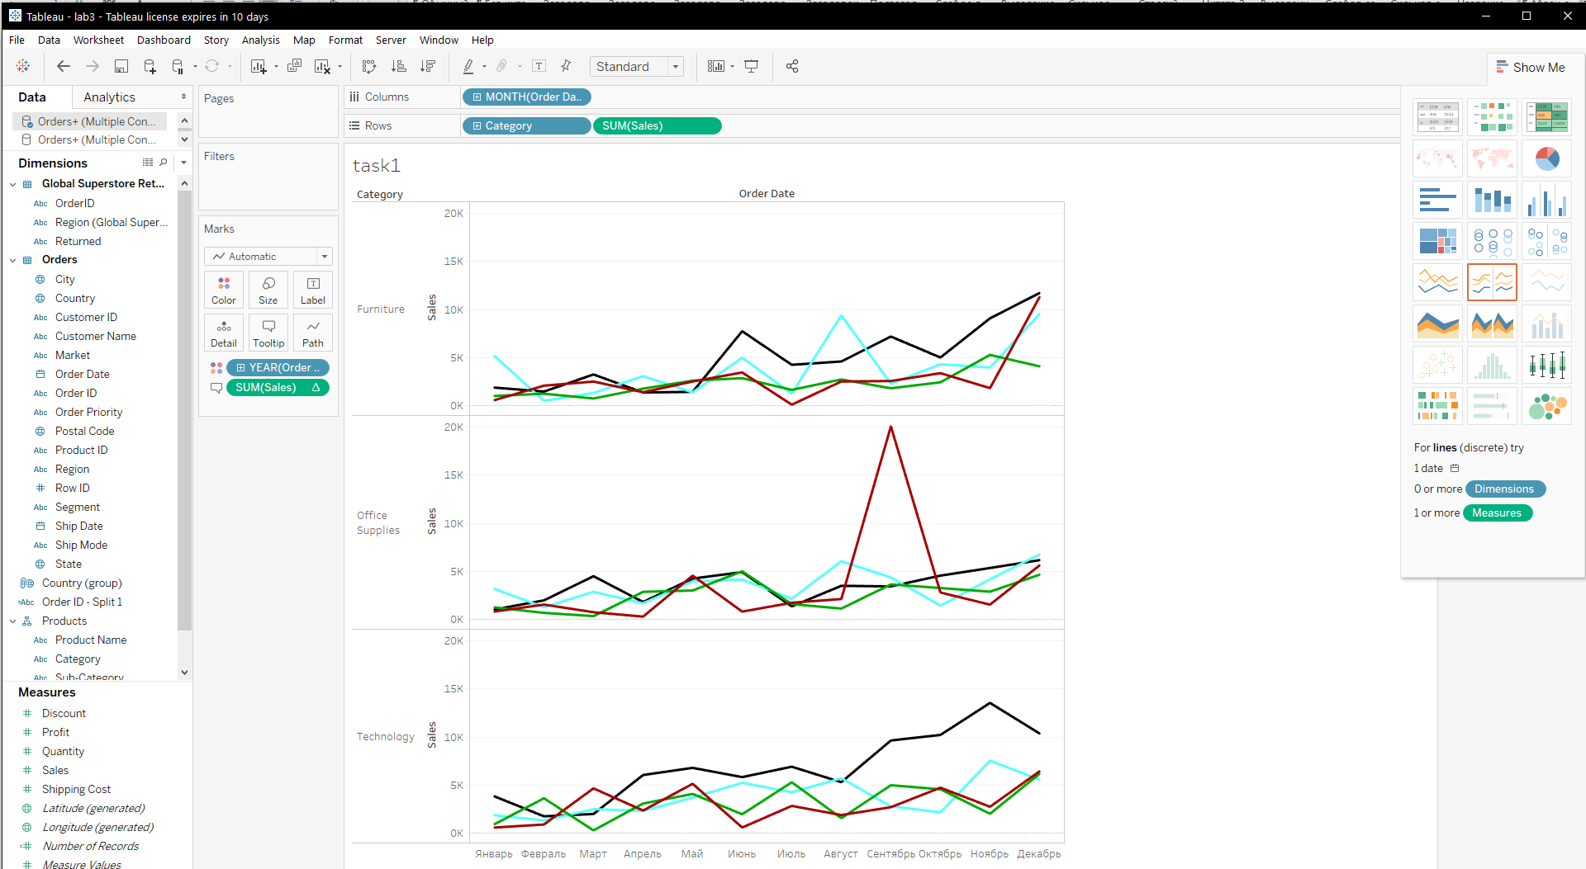

Рисунок 2 – График объема продаж товаров разных категорий на разных рынках с разбиением на подкатегории

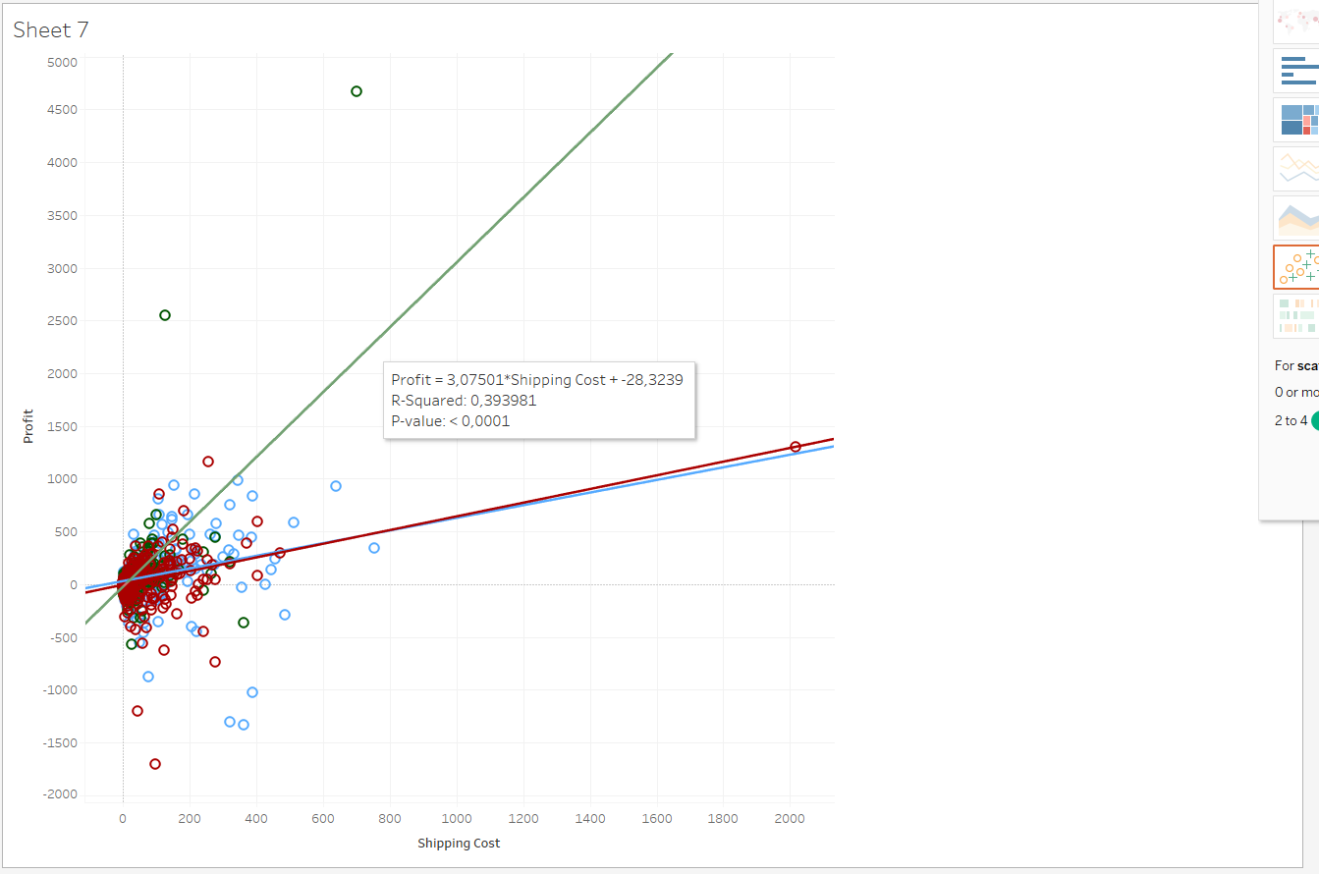

Рисунок 3 – линия тренда Office supplies

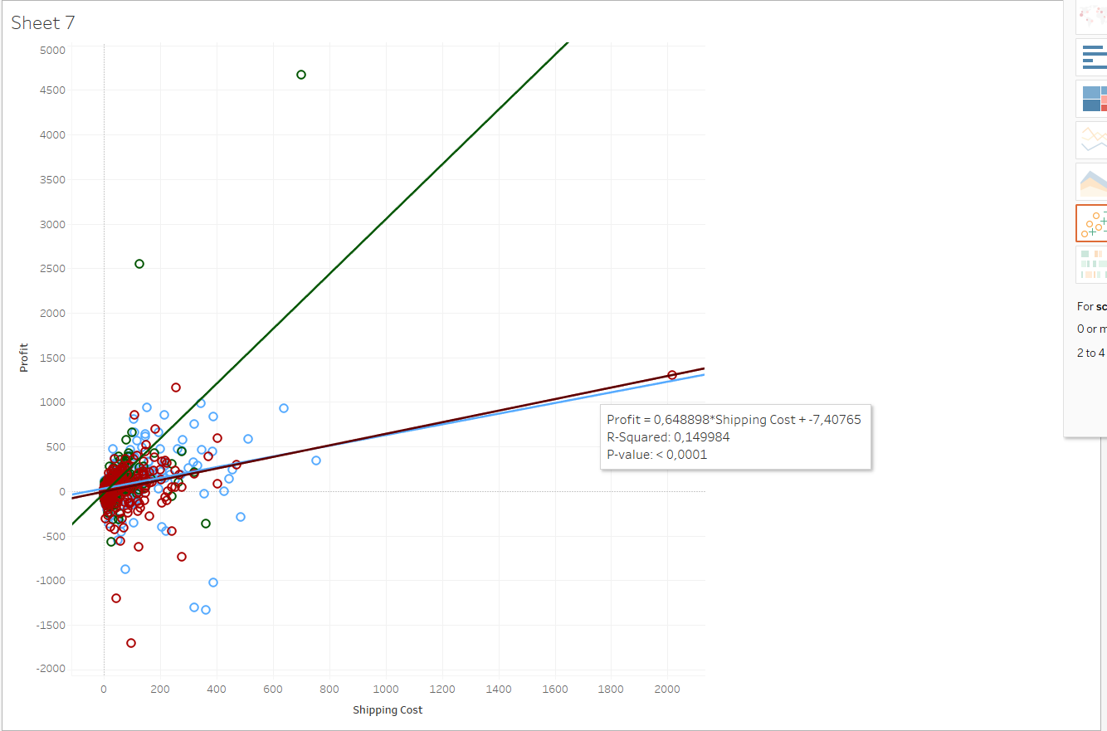

Рисунок 3 – линия тренда Furniture

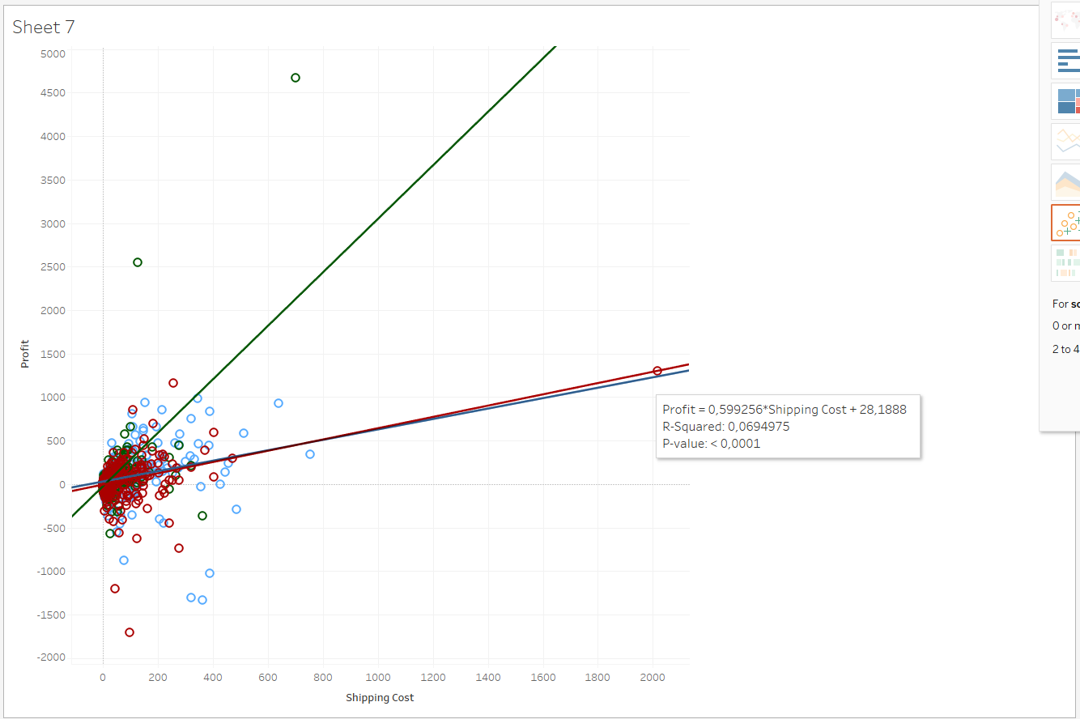

Рисунок 5 – линия тренда Technology